**МИНОБРНАУКИ РОССИИ**

**Санкт-Петербургский государственный**

**электротехнический университет**

**«ЛЭТИ» им. В.И. Ульянова (Ленина)**

**Кафедра МО ЭВМ**

отчет

**по лабораторной работе № 4**

**по дисциплине «Объектно-ориентированное программирование»**

Тема: «Шаблонные классы»

|  |  |  |
| --- | --- | --- |
| Студент гр. 3343 |  | Пивоев Н. М. |
| Преподаватель |  | Жангиров Т. Р. |

Санкт-Петербург

2024

# Цель работы

Изучить работу шаблонов, путём усовершенствования программы из предыдущей лабораторной работы. Необходимо создать: шаблонный класс управления игрой, шаблонный класс отображения игры (наблюдатель), класс считывания ввода из терминала и класс отрисовки.

# Задание

1. Создать шаблонный класс управления игрой. Данный класс должен содержать ссылку на игру. В качестве параметра шаблона должен указываться класс, который определяет способ ввода команда, и переводящий введенную информацию в команду. Класс управления игрой, должен получать команду для выполнения, и вызывать соответствующий метод класса игры.
2. Создать шаблонный класс отображения игры. Данный класс реагирует на изменения в игре, и производит отрисовку игры. То, как происходит отрисовка игры определяется классом переданном в качестве параметра шаблона.
3. Реализовать класс считывающий ввод пользователя из терминала и преобразующий ввод в команду. Соответствие команды введенному символу должно задаваться из файла. Если невозможно считать из файла, то управление задается по умолчанию.
4. Реализовать класс, отвечающий за отрисовку поля.

**Примечание:**

* Класс отслеживания и класс отрисовки рекомендуется делать отдельными сущностями. Таким образом, класс отслеживания инициализирует отрисовку, и при необходимости можно заменить отрисовку (например, на GUI) без изменения самого отслеживания
* После считывания клавиши, считанный символ должен сразу обрабатываться, и далее работа должна проводить с сущностью, которая представляет команду.
* Для представления команды можно разработать системы классов или использовать перечисление enum.
* Хорошей практикой является создание “прослойки” между считыванием/обработкой команды и классом игры, которая сопоставляет команду и вызываемым методом игры. Существуют альтернативные решения без явной “прослойки”
* При считывании управления необходимо делать проверку, что на все команды назначена клавиша, что на одну клавишу не назначено две команды, что на одну команду не назначено две клавиши.

## Выполнение работы

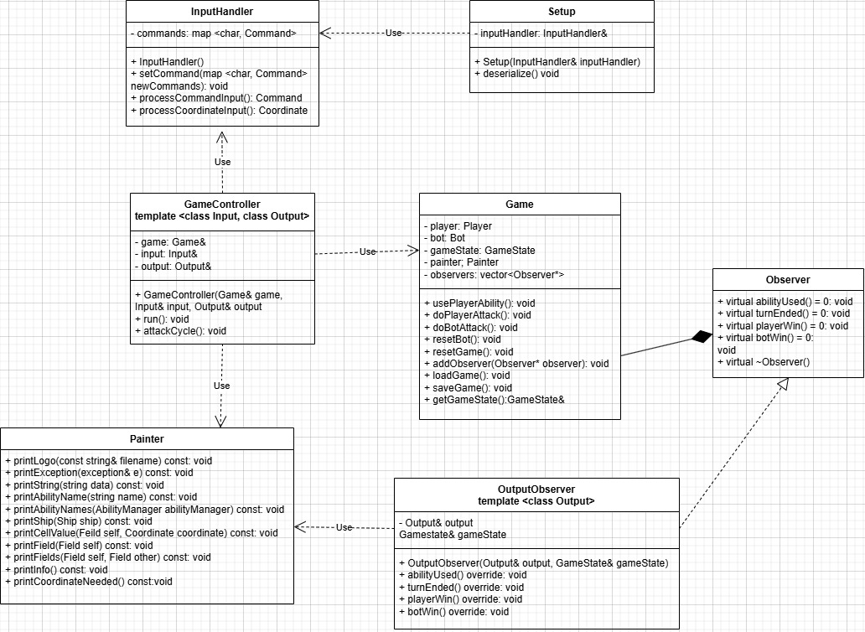

Рисунок 1 – UML-диаграмма классов

Код программы содержит реализацию классов: *GameController*, *InputHandler*, *Setup*, *Painter*, *Observer* и *OutputObserver*.

Классы *GameController*, OutputObserver, InputHandler и Painter были добавлены согласно заданию. *GameController* – это шаблонный класс управления игрой, он получает переведённую информацию из консоли в команду и вызывает необходимые методы класса игры. Output*Observer* – класс, реагирующий на различные события в игре и выводящий различную информацию на их основе. *InputHandler* отвечает за считывание ввода из консоли и его преобразование в команды. *Painter* отрисовывает поля и выводит большую часть информации в консоль.

Класс *Setup* дополняет класс *InputHandler* и даёт возможность получать соответствие команды введённому символу из файла.

Класс Observer является классом-интерфейсом для всех наблюдателей, в том числе *OutputObserver*.

*GameController* является шаблонным классом для управления игрой. Он имеет следующие поля:

* *Game& game* – ссылка на класс игры.
* *Input& input* – ссылка на шаблонный класс ввода.
* *Output& output* – ссылка на шаблонный класс вывода.

И следующие методы:

* *void run()* – реализует цикл игры, вызывая определённые методы игры в зависимости от полученной команды.
* *void attackCycle()* – проводит цикл атаки игрока и бота.

Класс *InputHandler* преобразует консольный ввод в команды для обработки. Он имеет следующее поле:

* *map <char, Command> commands* – словарь, где ключи – кнопки, а значения показывают, за какие команды они отвечают.

И следующие методы:

* *void setCommand(map <char, Command> newCommands* – заменяет команды по умолчанию (для считывания из файла).
* *Command processCommandInput()* – обрабатывает полученную инструкцию и преобразует её в команду. Если такой команды нет, возвращает информационную команду.
* *Coordinate processCoordinateInput()* – обрабатывает координаты с консоли и возвращает их.

Класс *Setup* отвечает за загрузку команд из файла. Он имеет следующее поле:

* *InputHandler& inputHandler* – ссылка на обработчик входных данных.

И метод для загрузки из файла:

* *void deserializeSetup()* – загружает новые команды из файла, если они валидные.

Класс *Painter* является отрисовщиком поля и других объектов. Он имеет следующие методы:

* *void printLogo(const string& filename) const* – выводит лого игры.
* *void printException(exception& e) const* – выводит исключение.
* *void printString(string data) const* – выводит произвольную поданную строку.
* *void printAbilityName(string name) const* – выводит имя поданной способности.
* *void printAbilityNames(AbilityManager abilityManager) const* – выводит все доступные способности.
* *void printShip(Ship ship) const* – выводит всю информацию о корабле.
* *void printCellValue(Field self, Coordinate coordinate) const* – выводит информацию о ячейке поля.
* *void printField(Field self) const* – выводит одно поле.
* *void printFields(Field self, Field other) const* – выводит оба поля.
* *void printInfo() const* – выводит информационную справку о кнопках по умолчанию.
* *void printCoordinateNeeded() const* – выводит сообщение о необходимости ввода координат.

Класс *Observer* является классом-шаблоном для всех наблюдателей. Он имеет следующие виртуальные методы:

* *virual void abilityUsed() = 0* – виртуальный метод, вызываемый при использовании способности.
* *virtual void turnEnded() = 0* – виртуальный метод, вызываемый после хода игрока и бота.
* *virtual void playerWin() = 0* – виртуальный метод, вызываемый в случае победы игрока.
* *virtual void botWin() = 0* – виртуальный метод, вызываемый в случае победы бота.

Шаблонный класс *OutputObserver* наследуется от класса *Observer* и отвечает за вывод информации в консоль при определённых событиях. Он имеет следующие поля:

* *Output& output* – ссылка на шаблонный класс вывода.
* *GameState& gameState* – ссылка на состояние игры.

И следующие методы:

* *void abilityUsed() override* – при использовании способности вызывается и выводит поля и названия доступных способностей.
* *void turnEnded() override* – при окончании хода бота вызывается и выводит поля.
* *void playerWin() override* – при победе игрока вызывается и выводит информацию о его победе.
* *void botWin() override* – при победе бота вызывается и выводит информацию о его победе.

# Тестирование:

Происходит симуляция игры между игроком (слева) и ботом (справа), для этого используется большая часть реализованных методов внутри классов. Поле игрока изначально открыто, а вражеское скрыто. В начале хода игрок может использовать одну случайную способность или сразу перейти к атаке вражеского поля.

В классе *GameController* реализована логика игры, которая позволяет выбирать действия в зависимости от команд пользователя и вызывать методы *Game*. Класс управления игрой с помощью команд может: провести обычную атаку, использовать способность и атаковать, загрузить игру, получив состояния кораблей, поля и способностей; сохранить игру, уже записав состояния игровых сущностей; выйти из игры.

При победе игрок продолжает игру с сохранением его поля и с новым противником. В случае победы бота, игру можно продолжить, обнулив вообще всё.

# 

Рисунок 2 – Начало игры

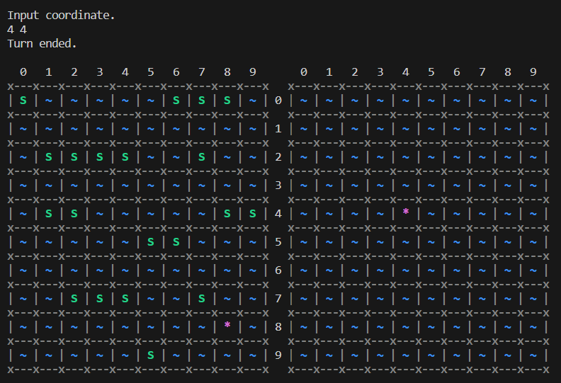

Рисунок 3 – Выполнение атаки

# 

Рисунок 4 – Игра сохранена и закрыта.

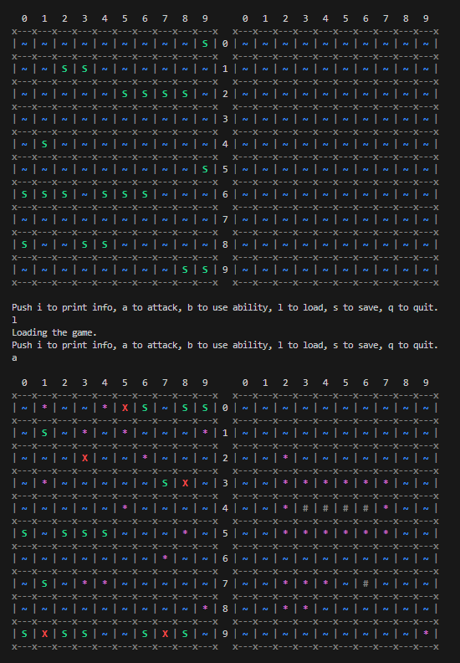

Рисунок 5 – Игра загружена

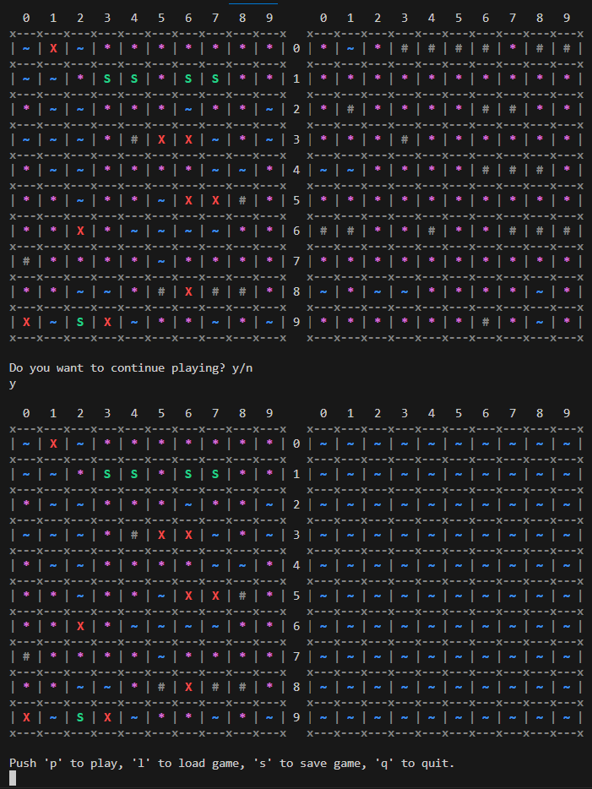



# Рисунки 6-7 – Победа игрока, обнуление поля бота

# Выводы

Во время выполнения лабораторной работы, была изучена работа шаблонных классов и созданы соответствующие заданию классы.